Отчёт по лабораторной работе №4

Дисциплина: Операционные системы

Дупленских Василий Викторович

Содержание

# Цель работы:

Изучить основы программирования в оболочке ОС UNIX. Научится писать более сложные командные файлы с использованием логических управляющих конструкций и циклов.

# Выполнение лабораторной работы:

## 1. Определяю полное имя моего домашнего каталога и перехожу в этот каталог:

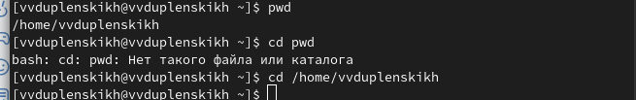

home

## 2. Перехожу в каталог /tmp, вывожу его содержание, определяю есть ли подкаталог cron в каталоге /var/spool. Перехожу в мой домашний каталог и вывожу его содержимое. Определяю, владелец файлов и подкаталогов:

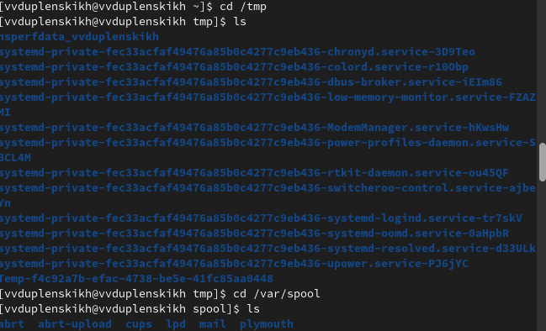 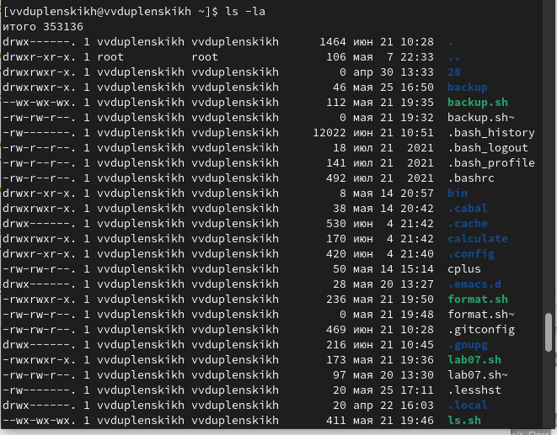

## 3. В домашнем каталоге создаю новый катлог с именем newdir. В этом каталоге создаю каталог с именем morefun. В домашнем каталоге создаю три новых каталога с именами letters, memos, misk. Затем удаляю эти каталоги одной командой. Пробую удалить ранее созданный каталог ~/newdir командой rm. Проверяю, удален ли каталог. Удаляю каталог ~/newdir/morefun из домашнего каталога. Проверяю, удален ли каталог:

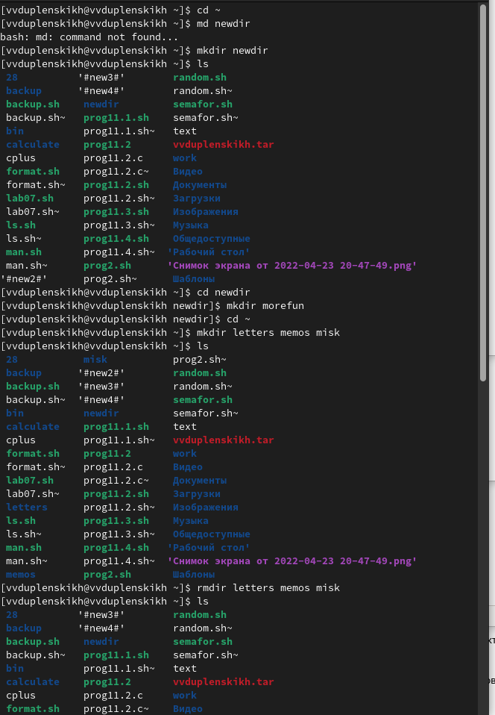 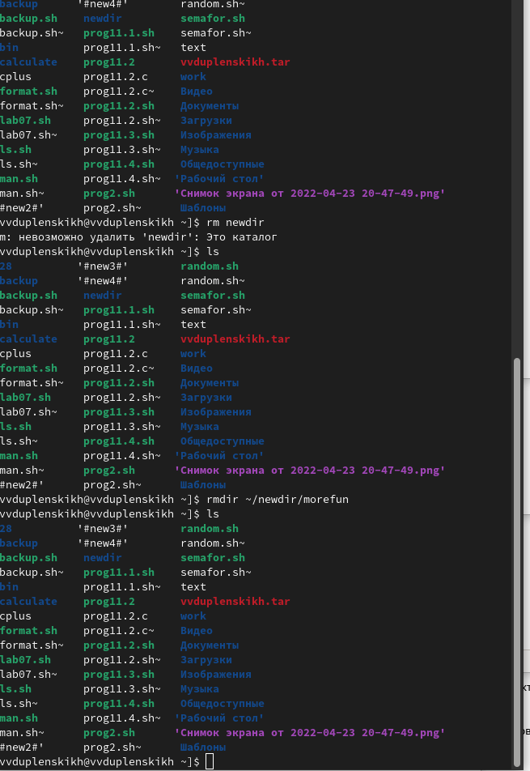

## 4. С помощью команды man определяю, какую опцию команды ls надо использовать для просмотре содержимого не только указанного каталога но и подкаталогов, входящих в него.

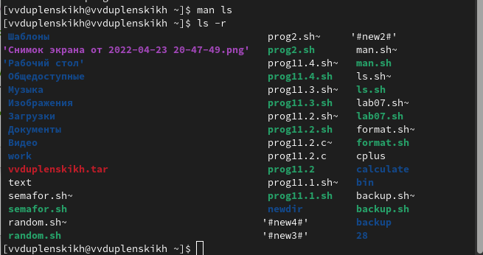

Просмотр всего и внутри и снаружи каталогов!

## 5. С помощью команды man определяю, какую опцию команды ls надо использовать для сортировки по времени последнего изменения выводимого списка содержимого каталога с развёрнутым описанием файлов.

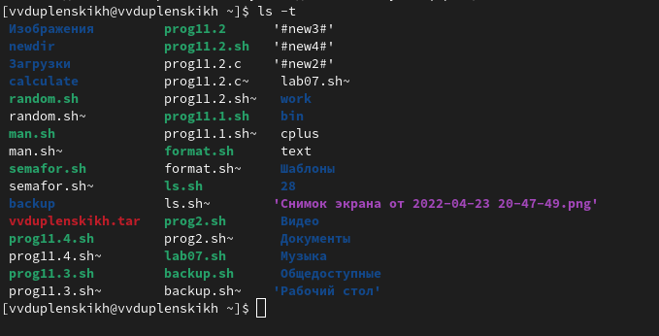

Сортировка файликов внутри каталогов(ls)

## 6. Использую команду man для просмотра описания следующих команд: cd, pwd, mkdir, rmdir, rm. Поясняю основные опции этих команд. Cd - команда перемещения по файловой системе. Pwd - показывает директорию в которой находится пользователь. Mkdir - команда, создающая новую директорию. Rmdir - команда, которая удаляет директорию. Rm - команда, которая удаляет файлы.

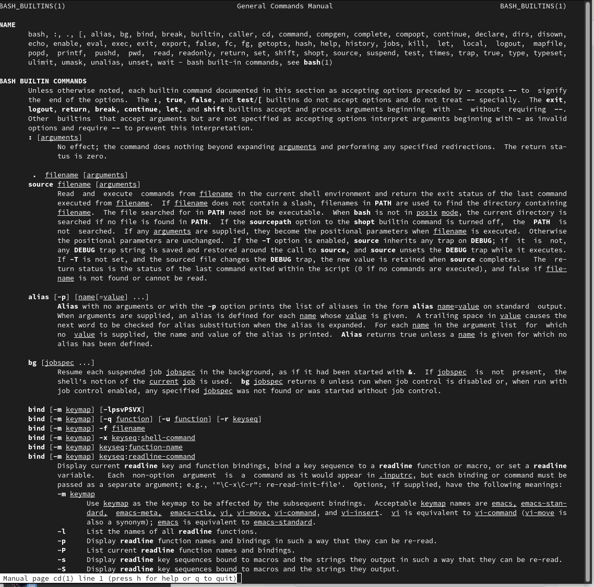 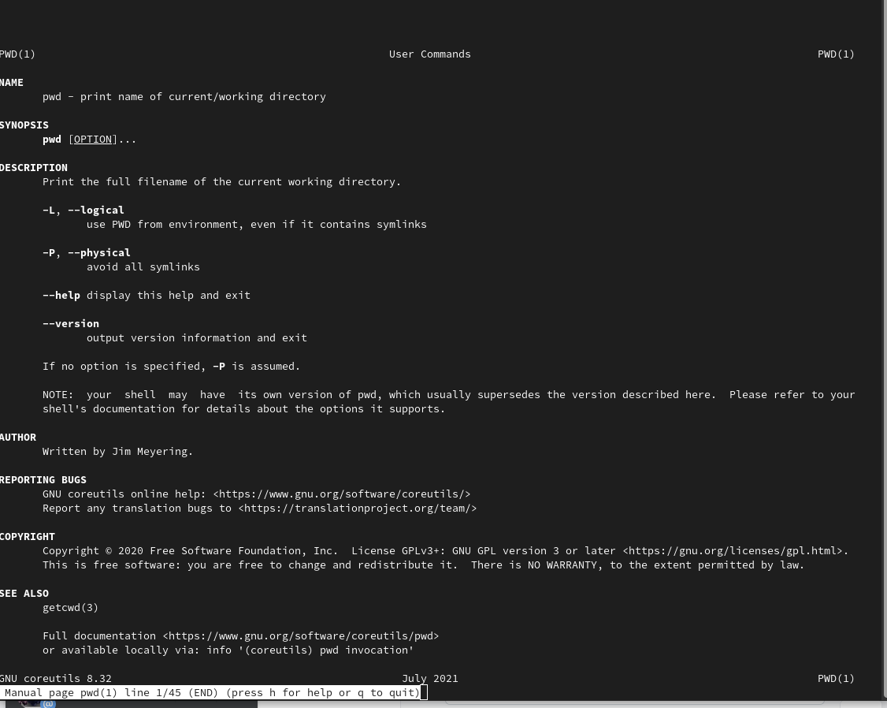 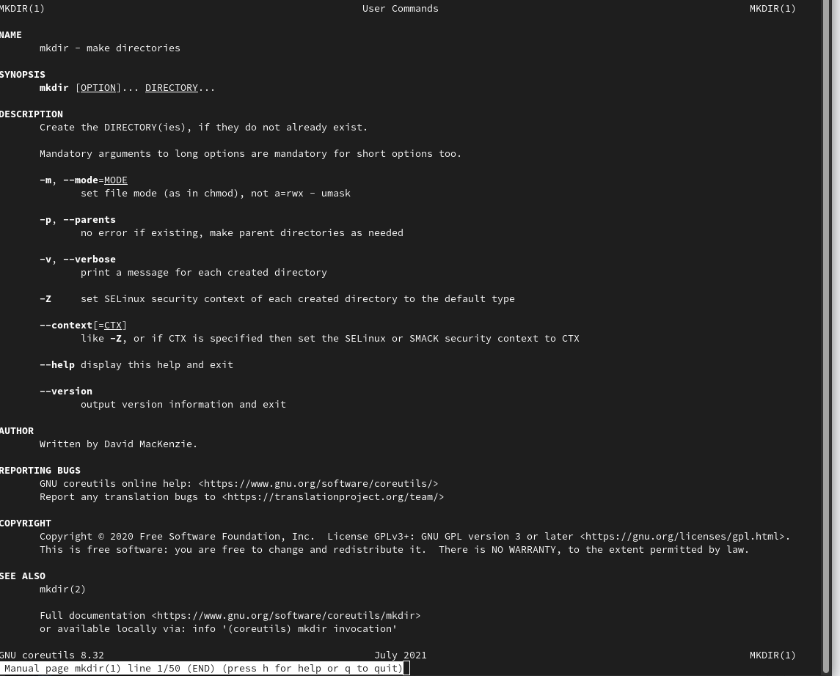 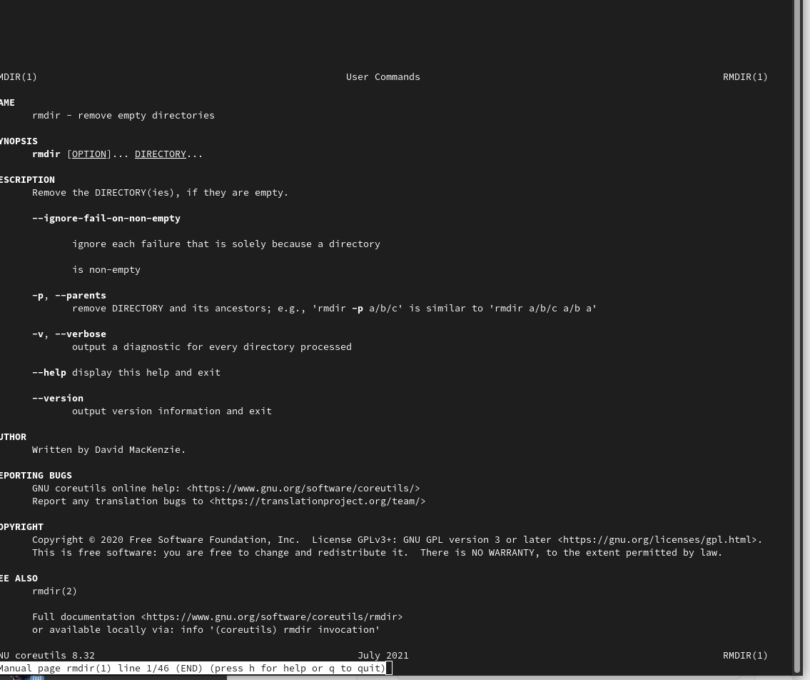 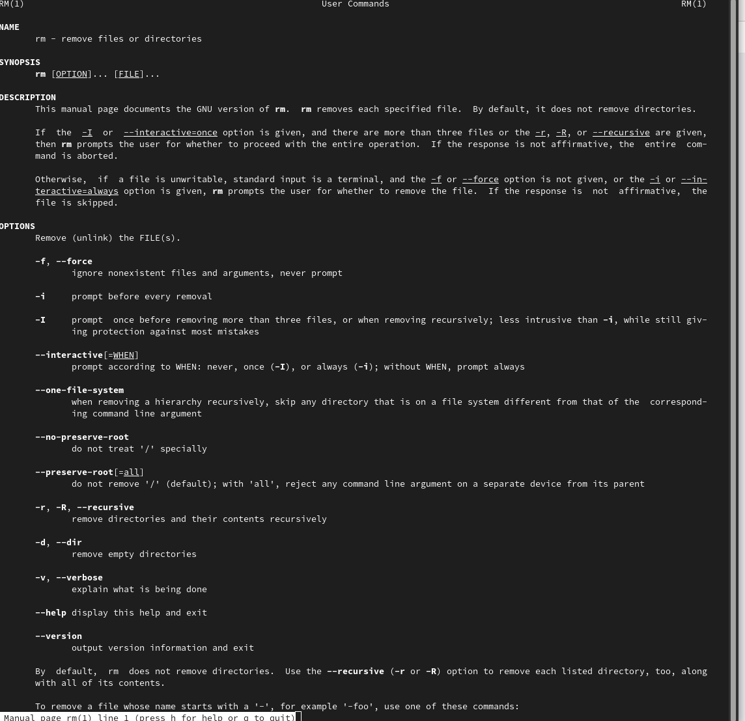

## 7. Используя информацию, полученную при помощи команды history, выполняю модифаикацию и исполнение нескольких команд из буфера команд.

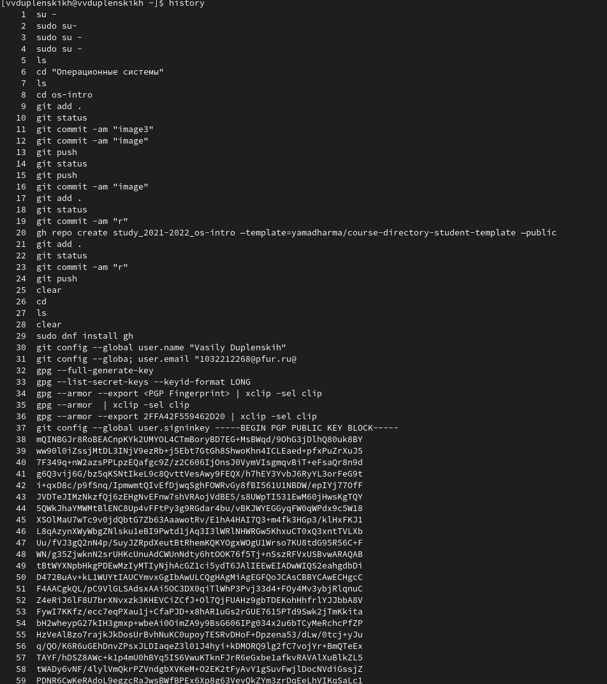 # Ответы на вопросы: 1.Интерфейс командной строки - управление программами с помощью команд. Команды состоят из букв, цифр, символов, набираются построчно, выполняются после нажатия клавиши Enter. Основной инструмент здесь клавиатура. Данный интерфейс встроен в ядро системы, он будет доступен, даже если графический интерфейс не запустится. Добраться до командной строки можно двумя способами: через консоль или терминал.

2.При помощи команды realpath можно определить абсолютный путь текущего каталога. Например, если вбить realpath var на экран выведется /home//var.

1. При помощи команды ls -F можно определить только тип файлов и их имена в текущем каталоге.
2. Файл (или директория) считается скрытым, если его название начинается с символа точка «.». Например, «.myfile». Обычно такие файлы используются приложениями для хранения настроек, конфигураций и другой информации, которую нужно скрыть от пользователя. Зачастую пользователю требуется отредактировать соответствующий конфигурационный скрытый файл, чтобы настроить какую-нибудь программу, и пользователи сталкиваются с тем, что не знают, как их вообще просмотреть. По умолчанию файловые менеджеры обычно не отображают такие файлы. Для просмотра списка файлов в командной строке используется команда ls. Чтобы по команде ls также выводились скрытые файлы, существует опция -a.
3. При помощи команд rm и rmdir можно удалить файл и каталог. Это нельзя сделать одной и той же командой. rmdir используется, чтобы удалить файлы, которые должны быть пустые. rm используется, чтобы удалить непустые файлы или целые деревья каталогов.
4. Определить какие команды выполнил пользователь в сеансе работы можно с помощь команды history.
5. Исправить и запустить на выполнение команду, которую пользователь уже использовал в сеансе работы, можно с помощью команды: !:s// Например, history . . 3 ls -a . . !3:s/a/F ls -F
6. В одной строке можно записать несколько команд. Если требуется выполнить последовательно несколько команд, записанный в одной строке, то для этого используется символ точка с запятой. Пример: cd; ls. 9.Экранирование — это способ заключения в кавычки одиночного символа. Экранирующий символ () сообщает интерпретатору, что следующий за ним символ должен восприниматься как обычный символ. Пример: echo “Привет” # Привет echo “Он сказал: "Привет".” # Он сказал: “Привет”.
7. Если используется опция l в команде ls, то на экран выводится подробный список, в котором будет отображаться владелец, группа, дата создания, размер и другая информация о файлах и каталогах.
8. Относительный путь – это путь к файлу относительно текущей папки. При использовании команды pwd на экран выведется относительный путь текущей директории, а при использовании команды realpath на экран выведется абсолютный путь текущей директории.
9. Получить информацию об интересующей вас команде можно с помощью команды man. Например, команда man ls выведет все опции команды ls.
10. Сочетание клавиш Ctrl+C прерывает текущий процесс, запущенный в терминале.

# Вывод:

Мы приобрели практические навыки взаимодействия пользователя с системой посредством командной строки.